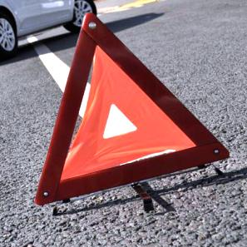
Всемирный день памяти жертв дорожно-транспортных происшествий
в 2023 году отмечается 19 ноября
В третье воскресенье ноября отмечается всемирный день памяти жертв ДТП. Согласно резолюции ООН, с октября 2005 года, это дата является официальной. День памяти жертв ДТП — это скорбный день для всего мира. Суровая статистика на сегодняшний момент диктует свои страшные цифры. Ежедневно аварии на дорогах уносят жизни более трех тысяч людей, еще около ста тысяч получают травмы. Дорожное движение - это источник большой опасности, оно требует безукоризненного соблюдения правил как водителями, так и пешеходами. Несмотря на проведение массовых мероприятий по безопасному движению, ужесточению мер за нарушения правил, рост чрезвычайных происшествий на дорогах не прекращается. Именно поэтому, основной целью выбранной даты является привлечение всеобщего внимания к проблемам, уносящим жизней за год больше, чем во время военного конфликта. Третье воскресенье ноября выбрано не случайно. Это ровно через неделю после Поминального Воскресенья, проходящего в большинстве западных стран мира. Это дань памяти и почтения к погибшим в ДТП, соболезнования близким, потерявших родных на дорогах, благотворительная помощь пострадавшим, получившим серьезные травмы.
Во всех странах мира проводятся повсеместные акции, призывающие людей к проблемам на дорогах. Организаторы и волонтеры раздают листовки, рассказывающие о возможностях избежать дорожно-транспортных аварий. Усиленно работают благотворительные фонды по сбору средств помощи семьям погибших и пострадавших на дорогах. СМИ демонстрирует кадры ужасных катастроф с видеокамер и регистраторов. Госавтоинспекция МВД в этот день подводит итоги по статистике нарушений, озвучивает намеченный план мероприятий по профилактике дорожно-транспортных аварий. В Госдуме слушаются законопроекты по проблемам ДТП. Проводятся конференции и семинары, главной темой которых становятся обсуждения по внедрению беспилотных автомобилей, обмен опытом и информацией по снижению количества гибнущих на дорогах людей, вопросы сотрудничества и помощи развивающимся странам. Автомобилисты в день памяти жертв дорожно-транспортных аварий в 16:00 останавливаются и включают аварийные фонари, чтобы почтить память тех, кто уже никогда не приедет домой.

